平成29年度

奥州市では、地域企業のＩＬＣや関連産業への参入促進を図ることを目的に「奥州市ＩＬＣ産業セミナー」を開催いたします。
セミナーでは、ＩＬＣ建設候補地の地元企業を精力的に訪問し、地域の技術の掘り起こしに取り組まれる講師お二人をお招きし、御講演いただきます。
多数ご参加くださいますようご案内申し上げます。
日 時
平成２９年１１月９日（木） １５：３０～１８：００

ホテルニュー江刺 新館イーズ
会 場
（奥州市江刺区八日町１－１－２５ 電話：０１９７－３５－６１０１）

講師 岩手大学・東北大学客員教授
講演１
吉岡 正和 氏
～プロフィール～
○ 岩手大学・東北大学 客員教授、ＫＥＫ(高ｴﾈﾙｷﾞｰ加速器研究機構)名誉教授
加速器研究３０年以上のキャリアを誇り、ＫＥＫ－ＢファクトリーやＪ－ＰＡＲＣの大型加速器の研究・建設に携わられたほか、がん治療のためのホウ素中性子補足治療＜ＢＮＣＴ＞の開発にも尽力されています。

講師 (公財）いわて産業振興センター ＩＬＣコーディネーター
講演２
今 健一 氏

【定 員】１００名 （先着順、参加費無料、ただし交流会参加者５千円）
【申込方法】裏面の申込書に記載のうえ、ＦＡＸまたはメールで下記申込先に送信してください。
【申込期限】平成２９年１１月６日（月）
【そ の 他】
○ セミナー後、講師を囲んでの交流会(18：00～）を開催します。あわせてお申し込みください。
○ 水沢江刺駅・奥州市江刺総合支所 発着のシャトルバスを運行予定です。
（発着時刻は裏面をご覧ください）

主 催：奥州市、奥州市ＩＬＣ推進連絡協議会
共 催：奥州商工会議所、前沢商工会
後 援：岩手県、いわて加速器関連産業研究会、いわてＩＬＣ加速器科学推進会議、
東北ＩＬＣ推進協議会、岩手県国際リニアコライダー推進協議会

【お問い合わせ・申込先】
奥州市総務企画部ＩＬＣ推進室 担当：佐藤・渡邉
電 話：０１９７－２４－２１１１（内線４１５） ＦＡＸ：０１９７－２２－２５３３
メール：ilc@city.oshu.iwate.jp
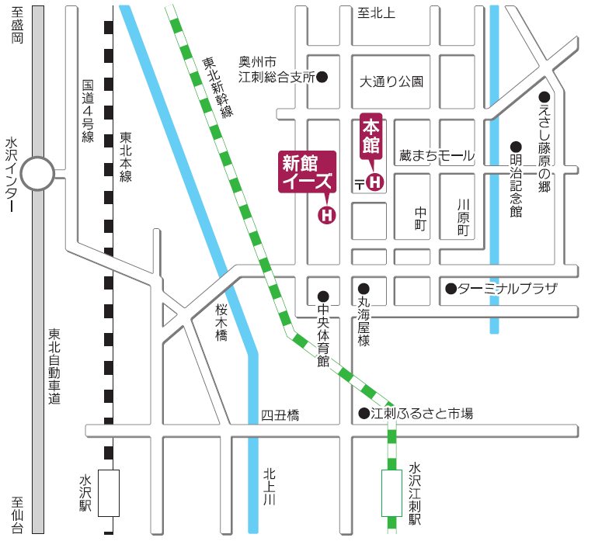
会場案内
シャトルバス発着場
（奥州市江刺総合支所
東口正面玄関 付近）

会 場

駐車場

シャトルバス発着場
（水沢江刺駅）

奥州市 総務部 ＩＬＣ推進室 あて （担当：佐藤・渡邉）
ＦＡＸ：０１９７－２２－２５３３ E-mail：ilc@city.oshu.iwate.jp
「奥州市ＩＬＣ産業セミナー」参加申込書

企業・団体名等
連 絡 先 | 住所
連 絡 先 | ＴＥＬ |  | ＦＡＸ
連 絡 先 | E-mail

所属部署・役職 | 氏 名 | セミナー  （参加料無料） | 交流会  （会費５千円）
 |  | 参 加 ・ 不参加 | 参 加 ・ 不参加
 |  | 参 加 ・ 不参加 | 参 加 ・ 不参加
 |  | 参 加 ・ 不参加 | 参 加 ・ 不参加

～シャトルバスの申込について ※利用をご希望の場合は、利用人数をご記入ください～
便 | 発着時間 | 利用人数
水沢江刺駅～会場 | (行き)１４：５０発 (帰り)１９：４０発 | 人
江刺総合支所～会場 | (行き)１５：００発 (帰り)１９：４０発 | 人

